Bijlage C2 - Programma van eisen

Het programma van eisen is voortgekomen uit de opdrachtomschrijving zoals in paragraaf 3.3 staat vermeld.

Inschrijver dient onvoorwaardelijk te voldoen aan dit programma van eisen. Door hieronder aan te geven of u kunt in stemmen met dit programma van eisen gaat u akkoord met alle eisen inclusief alle wijzigingen t.a.v. het programma van eisen welke zijn voortgekomen uit de Nota van Inlichtingen.

Inschrijver is akkoord met alle benoemde eisen in dit programma van eisen:

□ Ja
□ Nee

Functionele eisen

Eis nr. | Omschrijving
e.1.1. | De opdracht bestaat uit levering van nieuwe hardware en software componenten en de daarbij behorende dienstverlening ten behoeve van firewall zoals omschreven in Bijlage 1 Opdrachtomschrijving dienst SURFfirewall.  De Inschrijver dient volledig te kunnen voldoen aan de opdrachtomschrijving.
e.1.2. | De firewall moet gedurende de levensduur up to date gehouden worden en voorzien zijn van alle nieuwe updates.  Opdrachtnemer dient standaard bij aanschaf van firewall componenten 5 jaar support, op een nader af te stemmen niveau, te leveren.  Indien in een nadere uitvraag afgeweken wordt van de standaard duur van de support dan wordt dit expliciet aangegeven in de nadere offerte uitvraag.
e.1.3. | Opdrachtnemer dient het beheer van de verschillende instellingen uit te voeren op basis van domeinscheiding op zowel de beheeromgeving als de eventuele fysieke firewalls en virtuele firewallinstanties.
e.1.4 | Opdrachtnemer neemt tevens in beheer de huidige installed base tot tenminste 1 januari 2025, en heeft hiertoe voor deze periode minimaal een passende partnerstatus bij Fortinet zodanig dat in ieder geval omvat:  - Tweede en derdelijns ondersteuning voor firewalling.  - Technisch beheer zijnde updates, patching etc.  Deze installed base betreft:  Appliance Licentie aantal Einddatum licentie  Fortigate 601E Fortiguard UTP 3y 2 15-09-2022  Fortigate 601E Fortiguard UTP 5y 2 10-01-2026  Fortigate 601E Fortiguard UTP 5y 2 05-12-2026  Fortianalyzer 800F, Enhanced support 5y 1 20-05-2026  Fortimanager-VM, Enhanced support 3y + 100VDOMs 1 2025-01-01
e.1.5 | De oplossing die Inschrijver aanbiedt aan SURF dient voor te komen in de kwadranten leaders of visionars van het ‘magic Qaudrants for networks firewalls’ van Gartner (november 2021), zie schema onderaan deze pagina.
e.1.6 | Beheer dient te worden uitgevoerd via een hoog beschikbaar centraal managementsysteem. Middels een set aan volledig geautomatiseerde interfaces moet het mogelijk zijn om diensten te creëren, modificeren en verwijderen en de diensten te optimaliseren gebaseerd op metrics als capaciteit en resiliency. Al deze functionaliteiten, inclusief gerelateerde performance metrics en events moeten beschikbaar worden gesteld via een open gepubliceerde, gedocumenteerde en vrij te gebruiken API. Het volledige beheer dient mogelijk te zijn via deze API. Daarnaast dient er een GUI beschikbaar te zijn die dezelfde functionaliteiten aanbiedt.

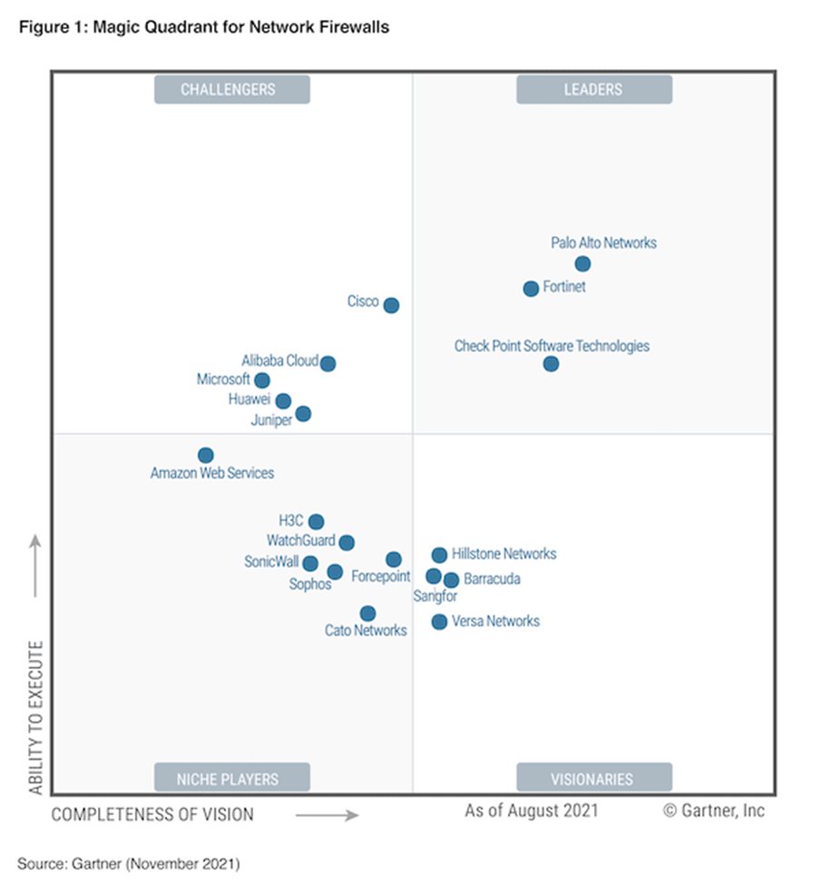

Condities

Eis nr. | Omschrijving
e.2.1. | Alle opslag en overige verwerkingen van persoonsgegevens van gebruikers en beheerders die worden uitgevoerd door Opdrachtnemer en door Opdrachtnemer ingeschakelde sub-verwerker(s) bij het leveren van de aangeboden oplossing, vinden plaats binnen de Europese Economische Ruimte. Het betreft hier alle vormen van verwerking zoals bedoeld in artikel 4 onder 2 van de AVG, waaronder maar niet beperkt tot, opslag van persoonsgegevens, toegang tot persoonsgegevens en het leveren van support waarvoor inzage in persoonsgegevens nodig is.
e.2.2 | Inschrijver en alle ingeschakelde partijen bij het leveren van de aangeboden oplossing verwerken bij het leveren van de aangeboden oplossing enkel die persoonsgegevens die noodzakelijk zijn in het kader van een correcte uitvoering van de Raamovereenkomst en/of Nadere Overeenkomsten of waartoe Opdrachtnemer op grond van een van toepassing zijnde Unierechtelijke of lidstaatrechtelijke bepaling verplicht is.
e.2.3 | Inschrijver dient een geldig kwaliteitscertificaat te kunnen overleggen dat gebaseerd is op de ISO 27001 standaard voor informatiebeveiliging, inclusief de daarbij behorende verklaring van toepasselijkheid op de geboden dienstverlening.
e.2.4 | Het faciliteren en/of ondersteunen (indien van toepassing) in overleg met SURF om incidenteel (niet meer dan eens per jaar) beveiligingstesten (bijvoorbeeld een PEN-test) uit te laten voeren op de beheeromgeving van de geboden oplossing.
e.2.5 | Inschrijver dient eventuele door haar ingeschakelde partijen middels een schriftelijke overeenkomst aan dezelfde verplichtingen te binden als die waaraan Inschrijver zelf gebonden is jegens de Aanbestedende dienst op grond van een toepasselijke Verwerkersovereenkomst.
e.2.6 | Binnen de aangeboden oplossing wordt volledige flexibiliteit geboden aan SURF en de Instellingen ten aanzien van de te verwerken categorieën persoonsgegevens van gebruikers van het netwerk van de Instelling. Een individuele Instelling dient zelf keuzes te kunnen maken om bepaalde categorieën persoonsgegevens wel of niet te verwerken. Indien een Instelling ervoor kiest om een bepaalde categorie persoonsgegevens niet te willen verwerken, dient verwerking van deze categorie persoonsgegevens niet plaats te vinden.
e.2.7 | Binnen de aangeboden oplossing wordt volledige flexibiliteit geboden aan SURF en de Instellingen ten aanzien van het beperken van de toegang door beheerders tot persoonsgegevens van gebruikers van het netwerk van de Instelling en tot persoonsgegevens van beheerders.
e.2.8 | Middels de aangeboden oplossing kan, al dan niet met behulp van Inschrijver, uitvoering worden gegeven aan alle verzoeken van betrokkenen (zowel gebruikers van het netwerk van de Instelling als persoonsgegevens van beheerders), zoals bedoeld in hoofdstuk 3 AVG, voor zo ver relevant voor de aangeboden oplossing.
e.2.9 | De aangeboden oplossing dient pseudonimisatie van persoonsgegevens, zoals bedoeld in artikel 4 onderdeel 4 van de AVG, van gebruikers van het netwerk van de Instelling mogelijk te maken. De aangeboden oplossing dient het mogelijk te maken voor een individuele Instelling om persoonsgegevens van gebruikers die worden opgeslagen te pseudonimiseren, zodat direct identificerende gegevens vervangen worden door kunstmatige identificatoren die niet direct herleidbaar zijn tot een individu.
e.2.10 | Binnen de aangeboden oplossing worden de principes van privacy by design en privacy by default, zoals opgenomen in artikel 25 AVG, zoveel mogelijk gerespecteerd. Deze principes zijn nader toegelicht door het European Data Protection Board in de Richtsnoeren 4/2019 inzage artikel 25 Gegevensbescherming door ontwerp en door standaardinstellingen. Dit betekent dat vanaf het allereerste begin van de ontwikkeling en bij de verdere doorontwikkeling van de software rekening is en wordt gehouden met onder andere:  -Data minimalisatie ten aanzien van de hoeveelheid verzamelde persoonsgegevens  -Data minimalisatie ten aanzien van de mate waarin persoonsgegevens worden verwerkt  -Data minimalisatie ten aanzien van de termijn waarvoor persoonsgegevens worden opgeslagen  -Privacy by default  -Integriteit en vertrouwelijkheid van persoonsgegevens  -Toegangsbeperking  -Logging en monitoring  -Differentiatie in verschillende verwerkingsactiviteiten en verwerkingsdoeleinden  -Doelbinding  -Transparantie inzake verwerkingen  -Noodzakelijkheid en proportionaliteit
e.2.11 | Er wordt geen gebruik gemaakt van artificiële intelligentie bij verwerking van persoonsgegevens van beheerders die inloggen op het managementsysteem van de firewall.

Duurzaamheid

Eis nr. | Omschrijving
e.3.1. | Als sprake is van plaatsing en/of onderhoud dan is opdrachtnemer verplicht de gebruikte verpakkingsmaterialen en al het andere afval dat tijdens plaatsing en onderhoud ontstaat kosteloos te verwijderen en voor eigen rekening af te voeren. De opdrachtnemer dient te garanderen dat de verpakking na het einde van de levensduur op een milieuverantwoorde wijze wordt verwerkt.
e.3.2 | Wanneer kartonnen dozen worden gebruikt, dienen deze voor minstens 80% uit gerecycleerd materiaal te bestaan. Wanneer voor de eindverpakking kunststofzakken of -vellen worden gebruikt, dienen deze voor minstens 75% uit gerecycled materiaal te bestaan of moeten deze overeenkomstig de definities van EN 13432 biologisch afbreekbaar of composteerbaar zijn.  Voor een toelichting op type I milieu-etikettering zie:  http://www.nen.nl/NEN-Shop/Norm/NENENISO-140242000-en.htm
e.3.3 | Gevaarlijke stoffen in kunststof onderdelen zwaarder dan 25 g mogen geen vlamvertragende stoffen of preparaten bevatten waaraan één van de volgende risicozinnen in de zin van Verordening (EG) nr. 1272/2008 is toegekend:  - H350 (kan kanker veroorzaken);  - H340 (kan erfelijke genetische schade veroorzaken);  - H360F (kan de vruchtbaarheid schaden);  - H360D (kan het ongeboren kind schaden).  Voor een toelichting op type I milieu-etikettering zie:  http://www.nen.nl/NEN-Shop/Norm/NENENISO-140242000-en.htm

Jurdische kaders

Eis nr. | Omschrijving
e.4.1. | U gaat akkoord met de bijgevoegde documenten in de vorm zoals die met de laatste Nota van Inlichtingen is vastgesteld:  - Concept Raamovereenkomst met bijbehorende bijlagen  - Concept Verwerkersovereenkomst  - Programma van eisen  Eventuele opmerkingen over één van de documenten kunt u kenbaar maken in de nota van inlichtingen.
e.4.2 | Opdrachtnemer verleent alle medewerking op het moment dat het contract afloopt / ontbonden wordt en een nieuwe leverancier de werkzaamheden gaat overnemen.  Daarnaast verleent opdrachtnemer alle medewerking op het moment dat de overeenkomst om redenen verlengd moet worden.
e.4.3 | De gestanddoeningstermijn (geldigheid offerte) van de offerte, inclusief bijlagen, dient minimaal 120 dagen gerekend vanaf de sluitingsdatum van het indienen van de offerte te zijn.

